TUDOMÁNYOS ISMERETTERJESZTŐ TÁRSULAT
KÖRÖSÖK VIDÉKE EGYESÜLET

Matematika verseny 5-6. osztály
5. forduló

1)Alex „Bűvös kör”-t készített. Egy kígyókör kerületén levő 6 kis kört és négyféle szimbólumot helyezett el. A kis körökbe számokat írt. A szimbólumok: , melyek a következő műveletek valamelyikét jelentik: ·5, :5, +1, ·4. A nyíl irányában haladva írd be a megfelelő műveleteket a szimbólumok mellé, és a hiányzó számokat a körökbe, hogy a kígyó a „farkába haraphasson”, azaz bárhonnan körbejárva igaz legyen a műveletek eredménye!
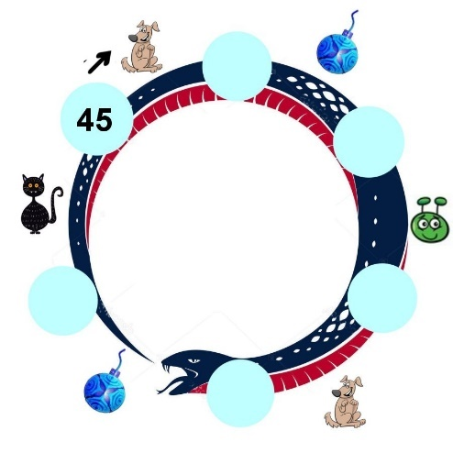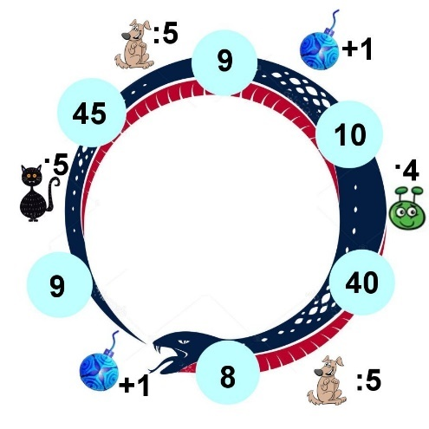
2A Békéscsaba és Győr közötti légvonalban 270 kilométeres utat a legjobb galamb 3 óra alatt tette meg. Egy postagalamb a Békéscsaba és Pécs közötti 225 kilométert 2 óra 30 perc alatt tette meg. Hány métert haladtak másodpercenként? Átlépte-e valamelyik a 80 km/h sebességkorlátozást?
Másodpercenként 270000:10800=25 métert az első galamb, 225000:9000=25 métert a postagalamb.
270:3=90km/h; 225:2,5=90 km/h, átlépték a sebességkorlátozást.

3)Minden sorban és minden oszlopban színezz feketére annyi négyzetet, amennyit a sor előtt, illetve az oszlop fölött található a minta szerint! Ha több szám van, akkor a fekete négyzetek között legalább egy fehér négyzet van. (Az elsőre több megoldás is jó.)

4)Micimackó elhatározta, hogy Füles lakására kiírja Füles nevét, ez látható az ábrán. Hányféleképpen olvashatjuk ki a nevét, ha minden betűről csak jobbra, vagy átlósan fölfelé, vagy átlósan lefelé léphetünk tovább? Rajzold a betűk összekötésével a lehetséges haladási utakat, és írd a betűkhöz, hogy oda hányféleképpen juthatunk?

9+12+9+4+1=35-féleképpen.
5)Ha a nagypapa életkora kétjegyű szám. Ha ebben a számjegyeket felcseréljük, akkor megkapjuk a nagymama éveinek számát. Ha az előbbiből kivonjuk az utóbbit, akkor megkapjuk az unoka életkorát. A nagymama életkora az unoka évei számának hatszorosánál kettővel több. Hány éves a nagypapa, a nagymama és az unoka? (Vizsgáld először a nagypapa nagymama évszámainak lehetséges különbségeit! Milyen számokat kaptál?)

Ha egy kétjegyű számból kivonjuk a fordítottját, 9-cel osztható számot kapunk. Az unoka 9; 18; 27…éves lehet. Ha 9, akkor a nagymama 9·6+2=56, a nagyapa 65 éves. Ha az unoka 18 éves, a nagymama 6.18+2=110, ez már nem lehet.

